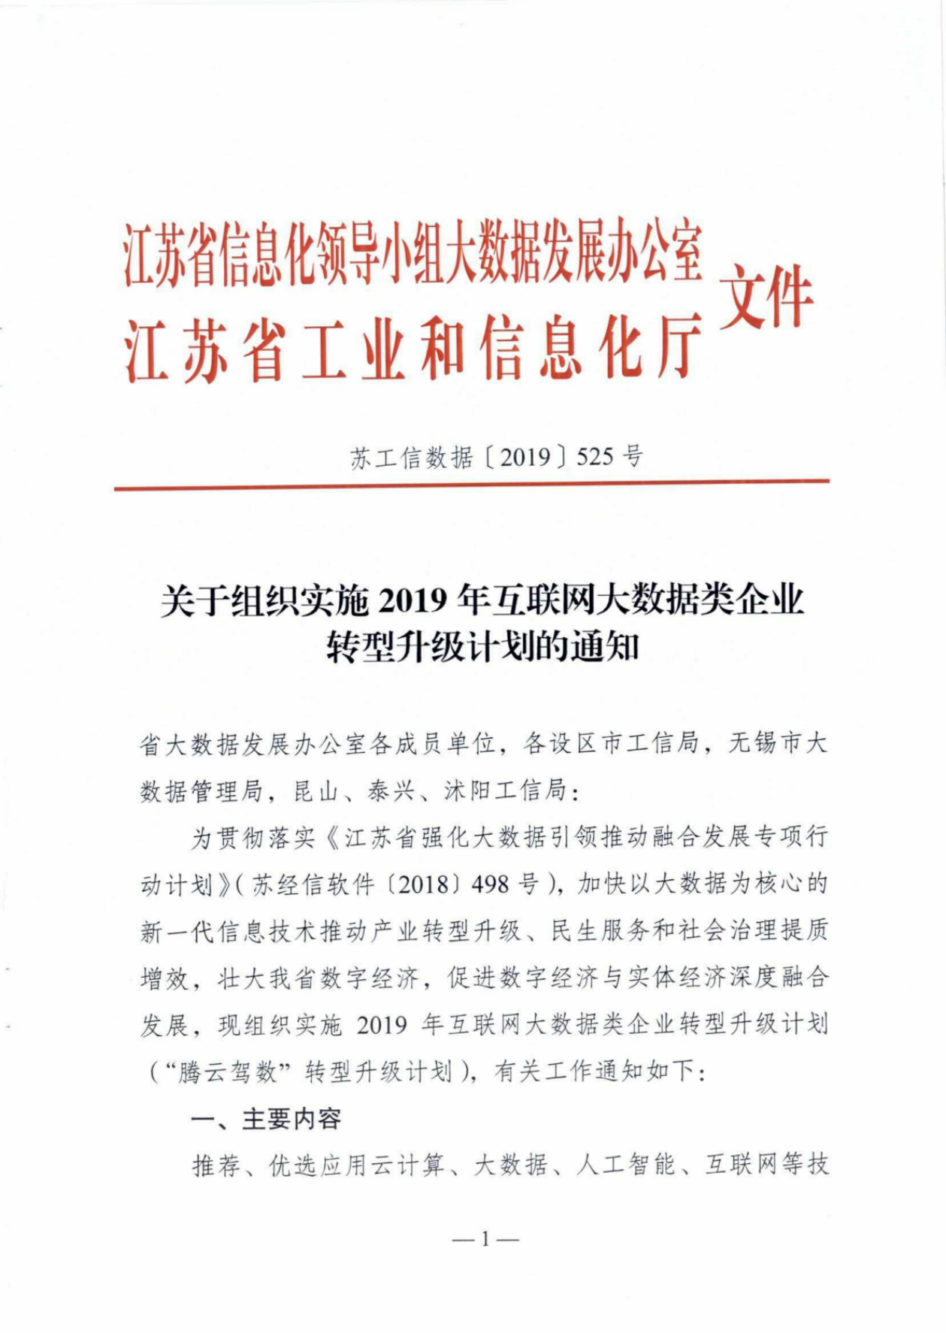附 件2

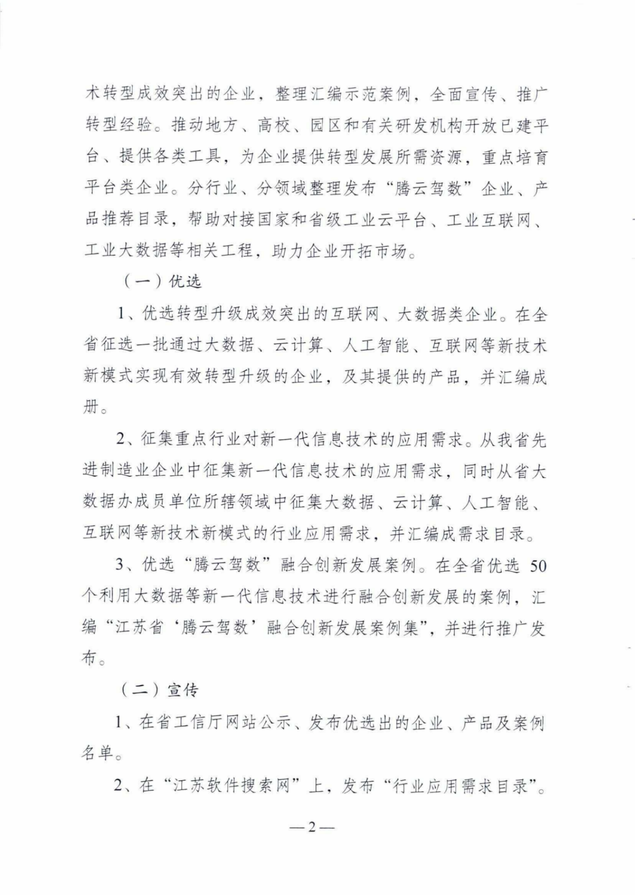

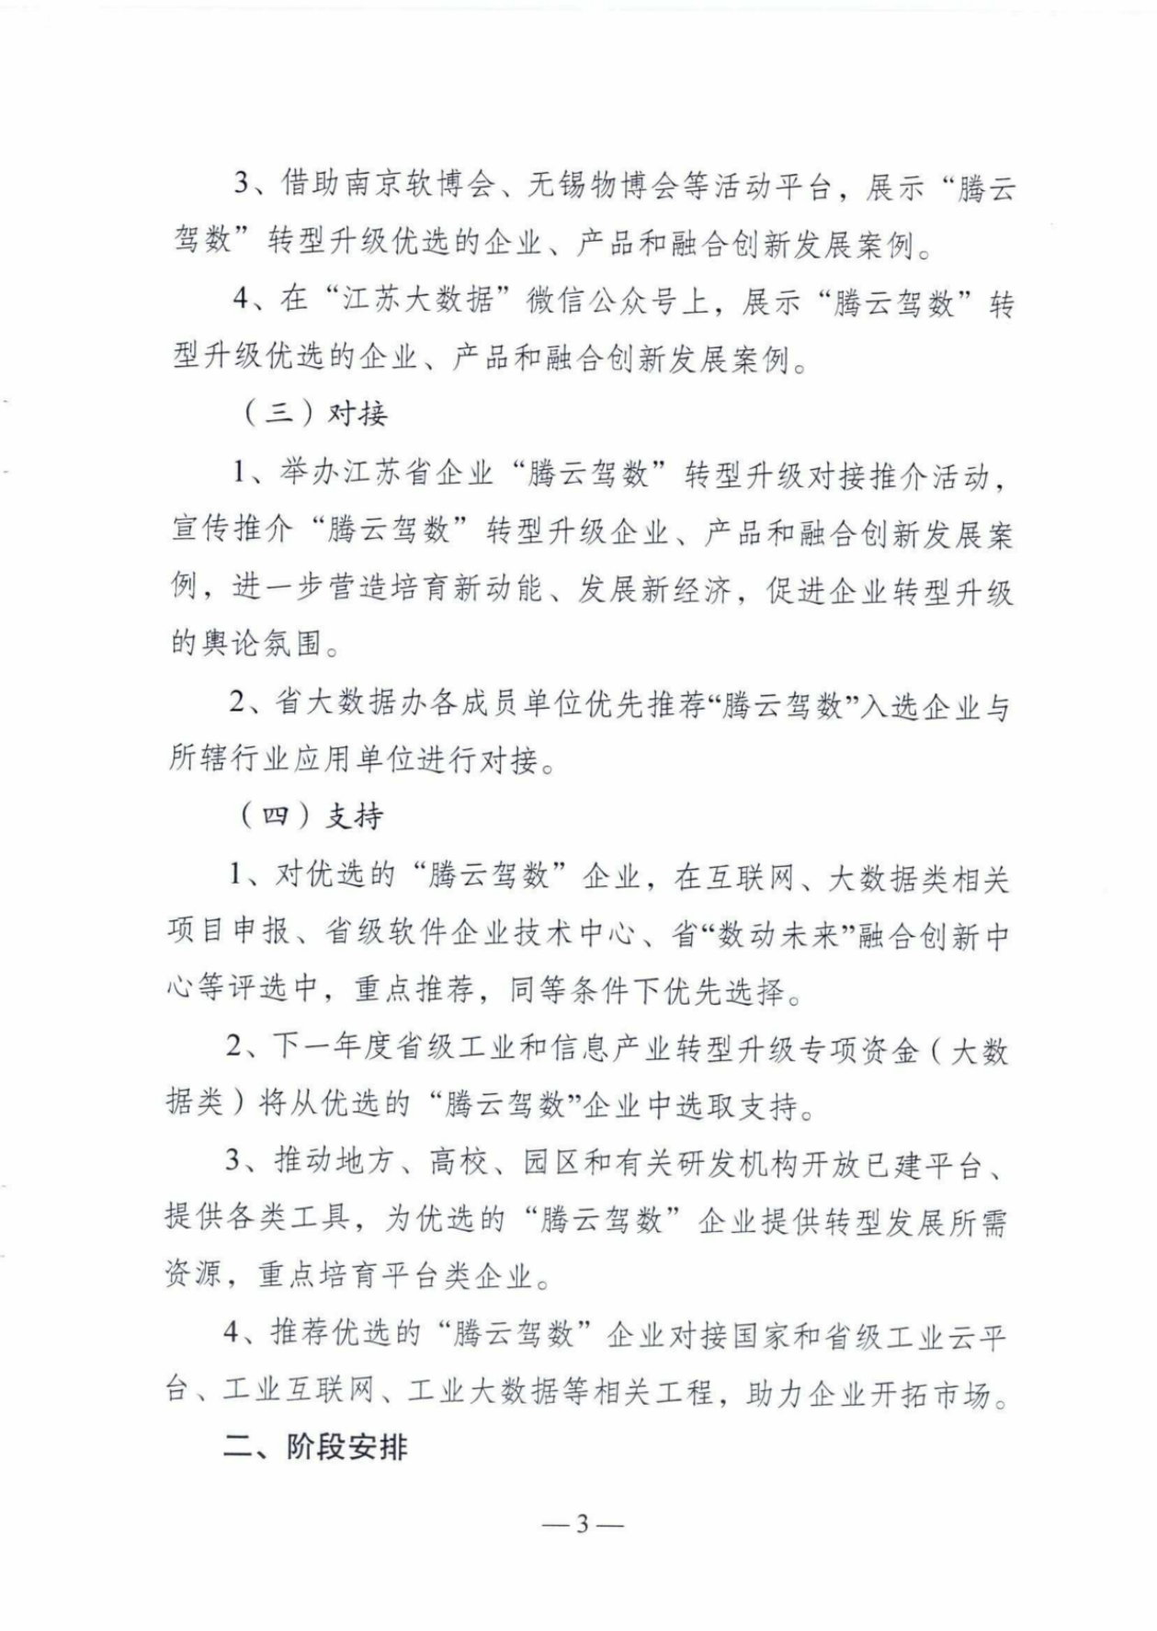

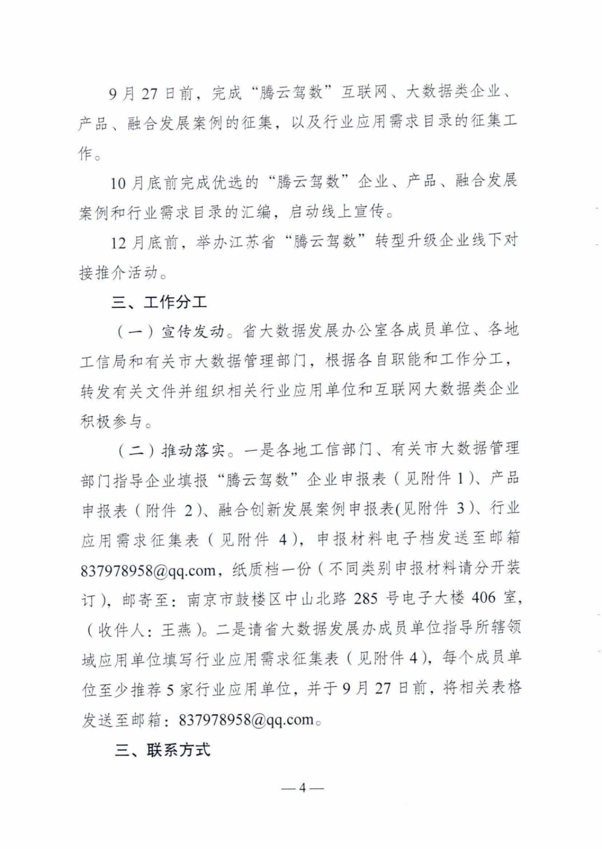

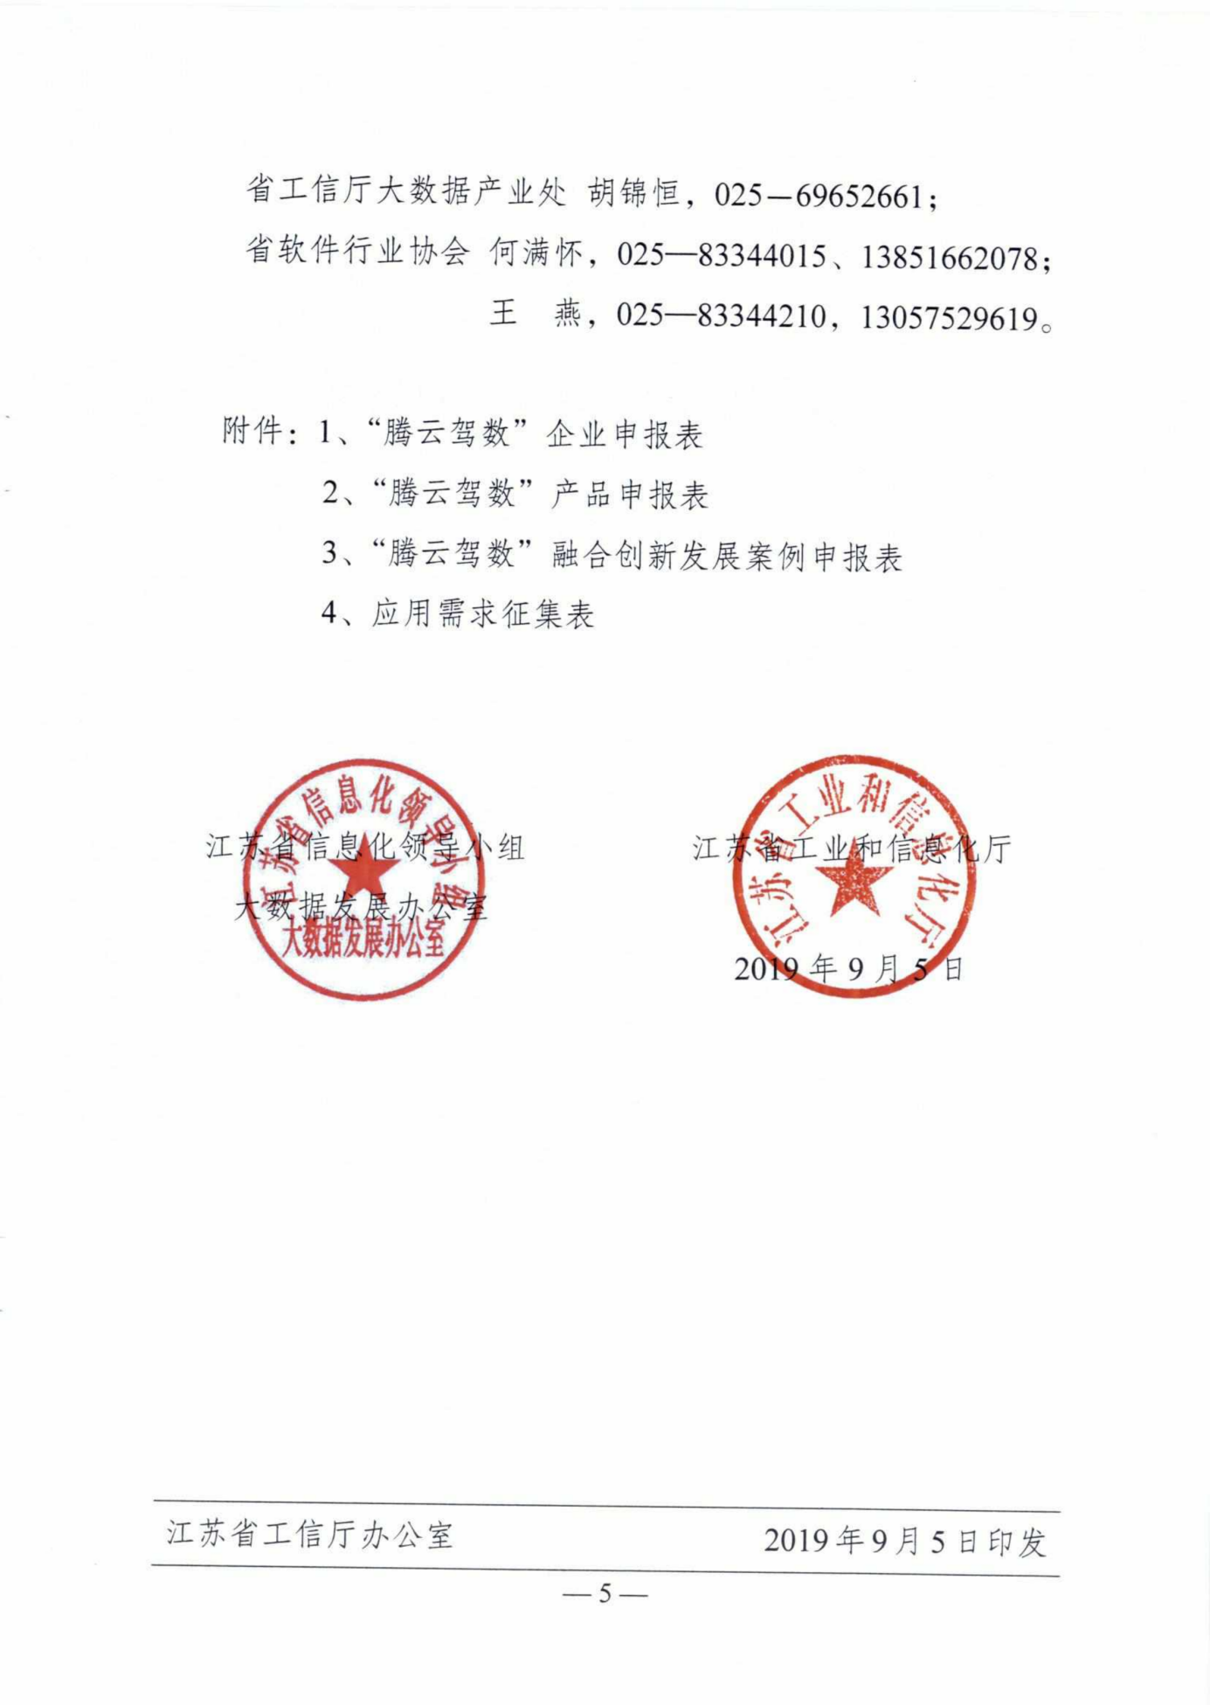注：附件2可至省工信厅网站首页“政策法规”栏目中下载。

网址：http://gxt.jiangsu.gov.cn/art/2019/9/6/art_6278_8705137.html